
60Nokia 32
32

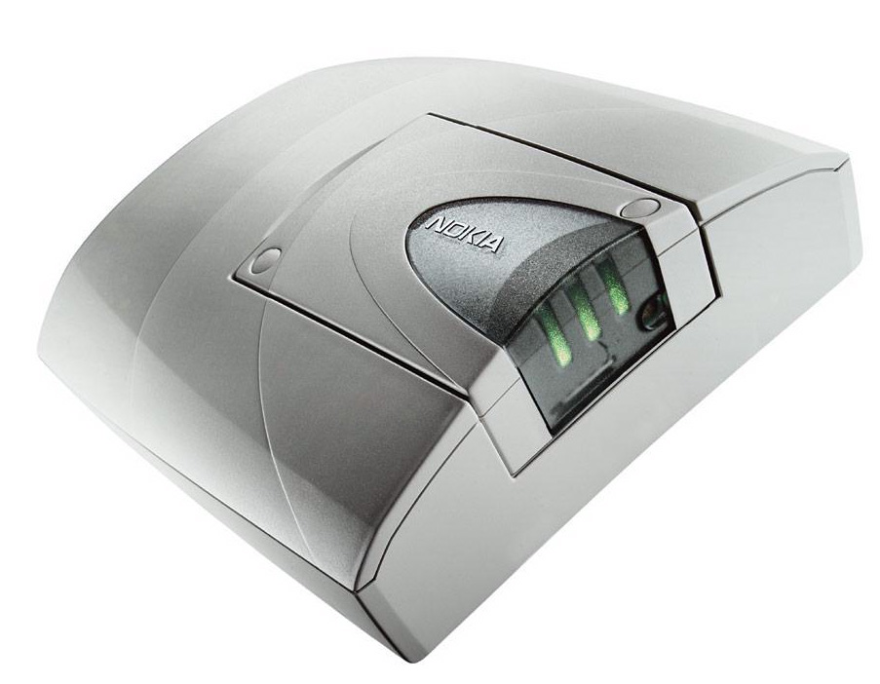
ОПИСАНИЕ ФУНКЦИИ

Содержание

1. Введение 1
2. СПИСОК ФУНКЦИЙ 1
2.1 Дополнительные услуги 1
2.1.1 Как работают дополнительные услуги 2
2.1.1.1 Определение номера 2
2.1.1.2 Переадресация вызова 3
2.1.1.3 Услуга режима ожидания 3
2.1.1.4 Обработка входящих вызовов 3
2.1.1.5 Запрет вызовов 4
2.1.1.6 Функции защиты 5
2.2 SMS (Служба коротких сообщений) 5
2.3 Автоответчик 6
2.4 Высокоскоростная передача данных по коммутируемым сетям (HSCSD) 6
2.5 Пакетная передача данных через радиоинтерфейс (GPRS) 6
2.6 Определение номера вызывающего абонента (CLI) 7
2.7 Информирование о стоимости вызовов (CAI) 8
2.8 Автоматическое определение кода зоны (AAC) и маршрутизация 9
2.9 Настройка быстрого вызова 10
2.10 Функция защиты AutoPIN 11
3. Включение и использование режима настройки 11
3.1 Изменение времени разрыва линии 11
3.2 изменение времени переключения полярности 12
3.3 ИЗМЕНЕНИЕ РЕЖИМА ОПРЕДЕЛЕНИЯ НОМЕРА ВЫЗЫВАЮЩЕГО
АБОНЕНТА (CLI) 13
3.4 ВЫБОР СЕТИ 13
3.5 ИЗМЕНЕНИЕ РАСШИРЕННЫХ РЕЖИМОВ ПРИКЛАДНОГО модуля 13
3.6 ВЫБОР МЕТОДА КОНТРОЛЯ ВЫЗОВОВ В РАСШИРЕННОМ РЕЖИМЕ 15

Официальное уведомление
© Nokia, 2003 г. С сохранением всех прав.
Воспроизведение, передача, распространение или хранение в любой форме данного документа или любой его части без предварительного письменного разрешения корпорации Nokia запрещено.
Nokia и Nokia Connecting People являются зарегистрированными торговыми марками корпорации Nokia. Названия других изделий или компаний, указанные здесь, могут быть торговыми марками или торговыми наименованиями соответствующих владельцев.
Корпорация Nokia придерживается политики непрерывного развития. Корпорация Nokia оставляет за собой право вносить любые изменения и улучшения в любое изделие, описанное в этом документе, без предварительного уведомления.
Корпорация Nokia не несет ответственности за потерю данных или прибыли, а также за любой специальный, случайный, последующий или косвенный ущерб, чем бы он ни был вызван.
Содержание этого документа предоставлено на условиях "как есть". Кроме требований действующего законодательства, никакие иные гарантии, как явные, так и подразумеваемые, включая (но не ограничиваясь этим) неявными гарантиями коммерческой ценности и пригодности для определенной цели, не касаются точности, надежности или содержания этого документа. Корпорация Nokia оставляет за собой право пересматривать или изменять содержимое данного документа в любое время без предварительного уведомления.
Наличие в продаже конкретных изделий зависит от региона. Обратитесь к ближайшему представителю корпорации Nokia.

Введение
В данном документе описаны основные функции коммуникационного терминала Nokia 32 terminal для УАТС. В нем приведен список функций, описание их работы и способы изменения параметров. Кроме того, дополнительную информацию см. в руководстве по эксплуатации и техническим характеристикам Nokia 32 terminal, а также в документации на изделие Nokia 30.

СПИСОК ФУНКЦИЙ
Здесь приведен список функций, представленных и описанных в данном документе:
- Дополнительные услуги
- Услуга передачи коротких сообщений
- Автоответчик
- Высокоскоростная передача данных по коммутируемым сетям (HSCSD)
- Пакетная передача данных через радиоинтерфейс (GPRS)
- Определение номера вызывающего абонента (CLI)
- Счетчик стоимости вызовов (CAI)
- Автоматическое определение кода зоны (AAC)
- Настройка быстрого вызова
- AutoPIN
- Обнаружение завершения вызова добавочного номера
- Добавочные номера в режиме входящих вызовов
- Добавочные номера в режиме исходящих вызовов

Дополнительные услуги
Эти функции являются услугами сети. Они являются специальными услугами, которые предоставляются поставщиками услуг сотовой сети, и отличаются в разных сетях и странах. За более подробной информацией обращайтесь к местному поставщику услуг сотовой сети. Nokia 32 terminal поддерживает дополнительные услуги GSM этапа 2/2+.
- Определение номера (см. раздел 2.6)
- Переадресация вызовов
- Услуга режима ожидания
- Обработка входящих вызовов
- Пересылка вызова
- Запрет вызовов
- Высокоскоростная передача данных по коммутируемым сетям (HSCSD) (см. раздел 2.4)
- Пакетная передача данных через радиоинтерфейс (GPRS) (см. раздел 2.5)
- Функции защиты

Как работают дополнительные услуги
Включение, выключение, запрос и регистрация функции дополнительной услуги выполняется точно так же, как и в мобильном телефоне. Набранная последовательность вызова дополнительной услуги выполняется через 4 секунды после набора. Nokia 32 terminal отвечает на включение, выключение, запрос и регистрацию дополнительной услуги, передавая тональный сигнал OK или тональный сигнал ошибки с приемника телефонного аппарата.
Табл. 1. Тональный сигнал OK и тональный сигнал ошибки
Тональный сигнал | Сигнал
ОК | ______
Ошибка | _ _ _ _

Определение номера
Передача номера вызывающего абонента (CLIP)
Функция CLIP (передача номера вызывающего абонента) отображает номер вызывающего абонента на внешнем устройстве CLI (определителе номера). Определитель номера должен быть подключен между Nokia 32 terminal и телефоном DTMF. Для подключения определителя номера необходимо включить режим тонального сигнала.
Обычно функция CLIP должна быть включена оператором сотовой сети.
Для запроса этой функции введите *#30#.

Запрет передачи номера вызывающего абонента (CLIR)
Функция CLIR (запрет передачи номера вызывающего абонента) позволяет пользователю запретить отображение своего номера на телефоне адресата. Оператор сотовой сети устанавливает для функции CLIR состояние ВКЛ или ОТКЛ для данного подписчика. Можно также изменить состояние функции CLIR на один вызов.
Например, если функция CLIR выключена (телефонный номер отображается на телефоне адресата), включите функцию CLIR, введя #31#ТелефонныйНомер. Телефон посылает обычный вызов на ТелефонныйНомер, но адресат не может увидеть телефонный номер Nokia 32 terminal.
Если для функции CLIR установлено постоянно состояние ВКЛ (телефонный номер не отображается у адресата), введите *#31# для передачи номера.

Переадресация вызова
Эта функция позволяет пользователю переадресовывать входящие вызовы.

Табл. 2. Функции переадресации
Функция | Запрос | Включение | Отключение
Безусловная переадресация вызовов (CFU) | *#21# | *21*ТелефонныйНомер# | ##21#
Переадресация, если занят (CFB) | *#67# | *67*ТелефонныйНомер# | ##67#
Переадресация, если не отвечает (CFNRy) | *#61# | *61*ТелефонныйНомер# | ##61#
Переадресация, если не доступен (CFNRc) | *#62# | *62*ТелефонныйНомер# | ##62#

- Безусловная переадресация вызовов - позволяет направить все входящие вызовы на другой номер (услуга сети).
- Переадресация, если занят - позволяет абоненту направлять входящие вызовы на другой номер, если телефонный аппарат занят. Обычно услугу CFB необходимо предварительно включить, послав вызов на служебный номер оператора (услуга сети).
- Переадресация, если не отвечает - позволяет абоненту направлять входящие вызовы на другой номер, если абонент не отвечает на эти вызовы. Обычно услугу CFNRy необходимо предварительно включить, послав вызов на служебный номер оператора (услуга сети).
- Переадресация, если не доступен - позволяет абоненту направлять входящие вызовы на другой номер, когда терминал находится вне зоны обслуживания сети или выключен. Обычно услугу CFNRy необходимо предварительно включить, послав вызов на служебный номер оператора (услуга сети).

Услуга режима ожидания
Услуга режима ожидания уведомляет абонента о другом входящем вызове во время разговора (услуга сети).
Для запроса услуги режима ожидания введите *#43#.
Для включения услуги режима ожидания введите *43#.
Для отключения услуги режима ожидания введите #43#.

Обработка входящих вызовов
Эта функция позволяет пользователю выполнять переключение между телефонными вызовами. Эта услуга управляется с помощью кнопки R (вызов регистра).

Табл. 3. Функции обработки входящих вызовов
Функция | Действие
Режим разговора, завершение ожидающего вызова | 0R
Ответ на ожидающий вызов, завершение активного вызова | 1R
Ответ на ожидающий вызов, удержание активного вызова | 2R
Переключение между активным и удерживаемым на линии вызовами | R
Завершение активного вызова | 1R
Завершение удерживаемого на линии вызова | 0R
Завершение всех вызовов, кроме ожидающего вызова | Повесить трубку
Удержание активного вызова и посылка нового вызова | R номер

Для пересылки вызова на другой номер:
1 Переведите активный вызов в режим удержания, нажав кнопку R (вызов регистра).
2 Наберите новый номер, на который требуется переслать вызов.
3 Нажмите 4 и кнопку R (вызов регистра).

Запрет вызовов
Для включения и отключения запрета дополнительных услуг необходимо получить сетевой пароль у оператора сотовой сети.

Табл. 4. Функции запрета вызовов
Функция | Запрос | Включение | Отключение0
Запрет всех исходящих вызовов | *#33# | *33*СетевойПароль# | *33*СетевойПароль#
Запрет всех международных вызовов | *#331# | *331*СетевойПароль# | *331*СетевойПароль#
Запрет всех входящих вызовов | *#35# | *35*СетевойПароль# | *35*СетевойПароль#

 | Примечание. В некоторых сетях запрет вызовов приводит к невозможности вызова службы экстренной помощи. Если это происходит в вашей сети, НЕОБХОДИМО ИНФОРМИРОВАТЬ ОБ ЭТОМ ВСЕХ ПОЛЬЗОВАТЕЛЕЙ ТЕРМИНАЛА с помощью соответствующих предупредительных знаков на ВСЕХ телефонах, подключенных к терминалу.  Результат запрета вызовов отличается в разных сетях, поэтому каждый оператор должен обеспечить собственные предупредительный знаки, правильно объясняющие все ограничения вызова службы экстренной помощи.

Функции защиты
Эти функции обеспечивают защиту.

Табл. 5. Функции защиты
Функция защиты | Действие
Изменить PIN-код | **04*Старый_PIN-код*Новый_PIN-код*Новый_PIN-код#
Изменить PIN2-код | **04*Старый_PIN2-код*Новый_PIN2-код*Новый_PIN2-код#
Изменить неизвестный PIN2-код | **052*PUK2-код*Новый_PIN2-код*Новый_PIN2-код#
Разблокирование PIN-кода | Введите PUK-код и нажмите #. Введите новый PIN-код и нажмите #. Повторно введите новый PIN-код и нажмите #.
Изменение пароля регистрации 1 | *03*PCC*Старый_СетевойПароль*Новый_СетевойПароль*Новый_СетевойПароль#
Изменение пароля услуги запрета всех вызовов 1 | *03*330*PCC*Старый_СетевойПароль*Новый_СетевойПароль*Новый_СетевойПароль#
Изменение пароля услуги запрета исходящих вызовов 1 | *03*333*PCC*Старый_СетевойПароль*Новый_СетевойПароль*Новый_СетевойПароль#
Изменение пароля услуги запрета входящих вызовов 1 | *03*353*PCC*Старый_СетевойПароль*Новый_СетевойПароль*Новый_СетевойПароль#

Контрольный код пароля (PCC-код) требуется для изменения пароля. PCC-код можно запросить у оператора сотовой сети.

SMS (УСЛУГА коротких сообщений)
Nokia 32 terminal поддерживает услуги коротких сообщений для мобильных устройств как для передачи (MO), так и для приема (MT) с помощью AT-команд. Для использования функции SMS требуются компьютерный кабель и кабель для передачи данных.
Более подробное описание услуги SMS (и других услуг передачи данных) см. в документации на изделие Nokia 30 по адресу www.nokia.com.
На прием сообщений SMS указывает световая и звуковая индикация.

При приеме SMS светодиод номер три (3) мигает зеленым/красным светом.
Рис. . Нумерация светодиодов Nokia 32 terminal
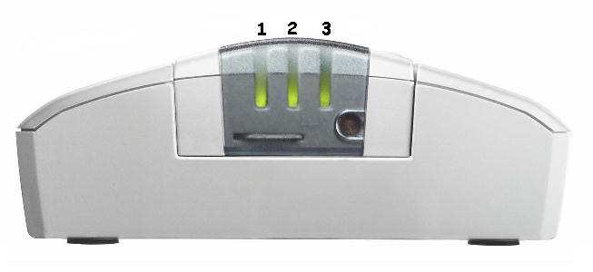
При приеме SMS приемник телефона выдает следующий тональный сигнал:

Сигнал приема SMS | _ _ _ _ _ _ _ _ _ _ _ _

Автоответчик
Nokia 32 terminal поддерживает услугу голосовой почты в сети GSM. Если сеть передает сообщение SMS о приеме голосовой почты, терминал сообщает о приеме SMS световым индикатором, а также тональным сигналом приемника телефонного аппарата.

Высокоскоростная передача данных по коммутируемым сетям (HSCSD)
Терминал GSM поддерживает услугу высокоскоростной передачи данных по коммутируемым сетям, которая обеспечивает скорость передачи данных до 43,2 кбит/с. Услуга HSCSD основана на одновременном использовании нескольких временных интервалов GSM. Услуга HSCSD является услугой сети.
Дополнительную информацию и инструкции об услуге HSCSD см. в документации на изделие Nokia 30 по адресу www.nokia.com.

Пакетная передача данных через радиоинтерфейс (GPRS)
Услуга GPRS использует технологию коммутации пакетов, при которой информация передается в небольших пакетах данных. Nokia 32 terminal относится к классу B мобильных станций GPRS. Это означает поддержку соединений как GPRS, так и CSD, хотя при каждом соединении необходимо определять тип соединения. Терминал Nokia 32 поддерживает многослотовый стандарт GPRS класса 6, поэтому для передачи данных могут одновременно использоваться несколько временных интервалов: 3+1, 2+2 или 2+1.
Дополнительную информацию и инструкции об услуге GPRS см. в документации на изделие Nokia 30 по адресу www.nokia.com.

Определение номера вызывающего абонента (CLI)
Функция CLI (определение номера вызывающего абонента) отображает номер вызывающего абонента на внешнем определителе номера. Используется два способа передачи сигналов: ETSI FSK (ввод со сдвигом частоты Европейского института стандартов в области телекоммуникации) и DTMF (двухтональные многочастотные сигналы). Режим передачи сигналов зависит от оператора и страны. По умолчанию установлен режим ETSI FSK.
Примечание. Устройства определения номера не предоставляются компанией Nokia. Подробную информацию можно получить у поставщика услуг.
Используемый режим CLI можно изменить с помощью программного обеспечения Nokia 32 Configurator, либо с помощью стационарного телефона.
Для изменения режима CLI с помощью программного обеспечения Configurator, выберите в программе Configurator меню ‘Nokia 32’, затем ‘Line Adapter Settings’ (Параметры адаптера на линии) (см. рис. внизу).
Рис. 2. Изменение режима CLI
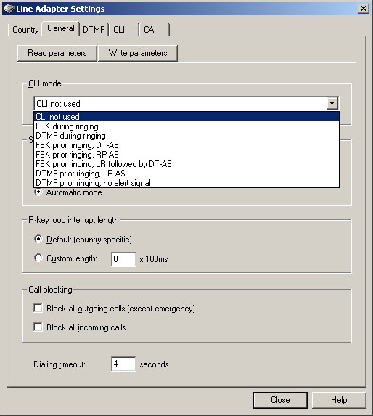

Инструкции по изменению режимов CLI с телефонного аппарата см. в разделе "Включение и использование режима настройки".

Счетчик стоимости вызовов (CAI)
Функция счетчика стоимости вызовов (CAI) показывает стоимость последних вызовов и общую стоимость вызовов с помощью внешнего счетчика тарифных импульсов или на дисплее. Nokia 32 terminal преобразует стандартную информацию счетчика стоимости (AoC) сети GSM в тарифные импульсы (12/16 кГц) счетчика стоимости вызовов (CAI) терминала; в этом случае можно использовать внешний счетчик или дисплей. Параметры CAI терминала можно изменять с помощью программного обеспечения Nokia 32 Configurator.
Примечание. Стоимость вызовов в режиме передачи данных не отображается на дисплее или счетчике. Устройства определения номера не предоставляются компанией Nokia. Подробную информацию можно получить у поставщика услуг.
Для изменения режима CAI выберите меню ‘Nokia 32’ в программе Nokia 32 Configurator и затем выберите ‘Line Adapter Settings’ (Параметры адаптера на линии):
Рис. 3. Изменение параметров CAI
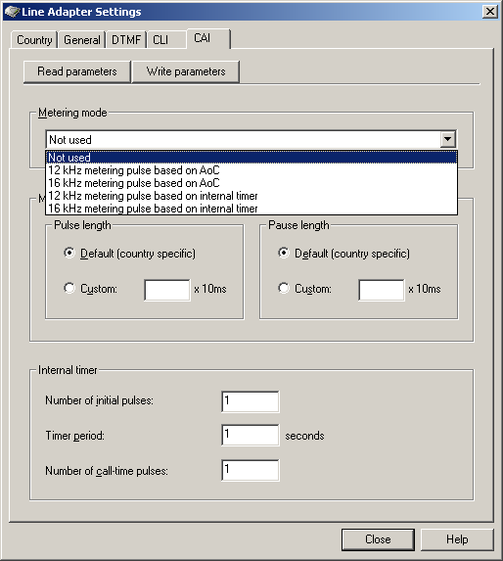

Автоматическое определение кода зоны (AAC) и маршрутизация
Функция автоматического определения кода зоны (AAC) позволяет пользователю набирать местные номера без набора кода зоны в сети GSM. Перед передачей номера Nokia 32 terminal автоматически добавляет предварительно запрограммированный код зоны. Пользователь может также указать в терминале автоматическое изменение определенных префиксов, например, для наиболее экономичной по стоимости маршрутизации. Параметры AAC и параметры маршрутизации можно изменять с помощью программного обеспечения Nokia 32 Configurator. Меню: Nokia 32 -> Automatic Area Code and Routing (Автоматическое определение кода зоны и маршрутизация).
Рис. 4. Изменение параметров автоматического определения кода зоны
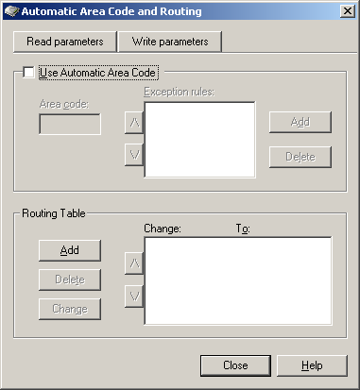

Код зоны: Префикс, который необходимо добавлять к набранному номеру
Правила для исключений: Список номеров, к которым не требуется добавлять префикс

В таблице маршрутизации можно определить некоторые номера, которые будут заменяться на другие определенные номера.

Настройка быстрого вызова
Настройка быстрого вызова позволяет выполнять быстрый набор номера. В памяти Nokia 32 terminal хранятся 10 различных набранных последними номеров. Если набранный номер совпадает с одним из сохраненных номеров, то задержка перед посылкой номера отсутствует и вызов устанавливается немедленно.

Функция защиты AutoPIN
В Nokia 32 terminal предусмотрена функция защиты AutoPIN. Эта функция сохраняет PIN-код в памяти терминала, когда код вводится в первый раз или при изменении кода. Кроме того, функция AutoPIN позволяет автоматически восстановить состояние устройства после случайного отключения питания на месте эксплуатации. Терминал автоматически вводит PIN-код при следующем включении в ответ на запрос PIN-кода.
Возможно запретить использование SIM-карты в других терминалах GSM и мобильных телефонах. Пользователь SIM-карты не обязательно должен знать PIN-код. При этом с этим терминалом можно использовать другие SIM-карты. Функцию AutoPIN можно отключить с помощью программного обеспечения Nokia 32 Configurator. Меню: GSM Security (Защита GSM) -> PIN Code Settings (Параметры PIN-кода).
Рис. 5. Изменение параметров PIN-кода
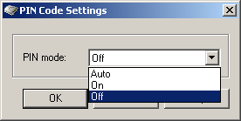

По умолчанию функция AutoPIN включена.

Включение и использование режима настройки
Изменить некоторые параметры Nokia 32 terminal можно также с помощью обычного телефонного аппарата. В данном разделе описан способ включения и использования так называемого режима настройки.
Для включения режима настройки введите **####**.
Режим настройки защищен четырехзначным кодом доступа. При включении режима настройки Nokia 32 terminal запрашивает код доступа для изменения параметров. По умолчанию установлен код 1234. Для изменения кода доступа по умолчанию служит программное обеспечение Nokia 32 Configurator.
Для ввода кода доступа введите КодДоступа#.

Другими словами, при использовании кода доступа по умолчанию наберите **####**1234# для включения режима настройки.

Изменение времени разрыва цепи
Время разрыва цепи используется для индикации разъединения вызова.
Время разрыва цепи по умолчанию составляет 300 миллисекунд. Для отключения разрыва цепи введите нулевое значение. После ввода времени разрыва Nokia 32 terminal возвращается в режим настройки.
Для изменения времени разрыва цепи введите 2**Время_Разрыва#.
Время разрыва цепи можно также изменить с помощью программного обеспечения Nokia 32 Configurator. Меню: Nokia 32 -> Trunk mode (Режим канала связи).
Рис. 6. Изменение времени разрыва цепи
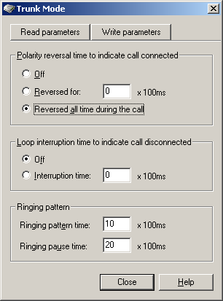

изменение времени переключения полярности
Функция переключения полярности используется для индикации соединения и, возможно, разъединения вызова.
Для изменения времени переключения полярности введите 3**Время_Переключения_Полярности#.
После ввода времени переключения полярности Nokia 32 terminal возвращается в режим настройки.
Время переключения полярности можно также изменить с помощью программного обеспечения Nokia 32 Configurator. Меню: Nokia 32 -> Trunk mode (Режим канала связи). См. рис. 6.

ИЗМЕНЕНИЕ РЕЖИМА ОПРЕДЕЛЕНИЯ НОМЕРА ВЫЗЫВАЮЩЕГО АБОНЕНТА (CLI)
В режиме настройки можно выбрать один из режимов CLI:
000=ETSI FSK (значение по умолчанию)
001=DTMF
010=DTMF-DK
Для изменения режима CLI введите 4**Режим_CLI#.
Более точную настройку функции CLI можно выполнить с помощью программного обеспечения Nokia 32 Configurator (см. раздел 2.6 "Определение номера вызывающего абонента").

ВЫБОР СЕТИ
Для выбора определенного оператора сотовой сети необходимо ввести пятизначный код оператора.
Для выбора сети введите 5**Код_Оператора#.
Для автоматического выбора сети введите 5**000#.
Выбранную сеть можно также изменить с помощью программного обеспечения Nokia 32 Configurator. Меню: GSM Settings (Параметры GSM) -> Network Selection (Выбор сети).
Рис. 7. Выбор сети
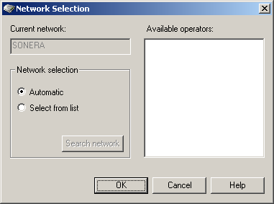

ИЗМЕНЕНИЕ РЕЖИМОВ обработки добавочных номеров для ПРИКЛАДНОГО модуля

Исходящий вызов
Для изменения режима обработки добавочных номеров для исходящих вызовов в режиме A введите 6**#.
Для изменения режима обработки добавочных номеров для исходящих вызовов в режиме B введите 7**#.
Входящий вызов
Для изменения режима обработки добавочных номеров для входящих вызовов в режиме A введите 8**#.
Для изменения режима обработки добавочных номеров для входящих вызовов в режиме B введите 8**#.
9**Определенный_Добавочный_Номер#.
Описание режима обработки добавочных номеров:
Исходящий вызов в режиме A | Nokia 32 terminal отвечает на вызов и выдает новый тональный сигнал.
Исходящий вызов в режиме B | Nokia 32 terminal отвечает на вызов и не выдает никаких сигналов.
Входящий вызов в режиме A | Nokia 32 terminal отвечает на вызов и открывает линию к УАТС; вызывающий абонент может выбрать линию для вызова.
Входящий вызов в режиме B | Nokia 32 terminal отвечает на вызов, открывает линию к УАТС и переключает вызов на ранее определенный добавочный номер.
Режимы обработки добавочных номеров можно также изменить с помощью программного обеспечения Nokia 32 Configurator. Меню: Nokia 32 -> Extension Mode (Режим обработки добавочных номеров).
Рис. 8. Выбор режимов обработки добавочных номеров
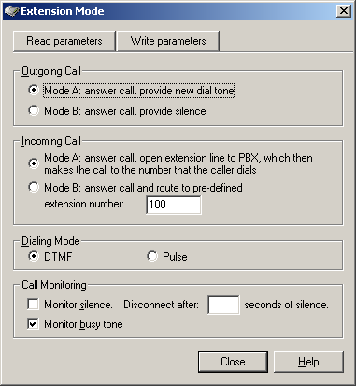

ВЫБОР МЕТОДА КОНТРОЛЯ ВЫЗОВОВ В РЕЖИМЕ обработки добавочных номеров
Примечание. Этот параметр можно изменить только с помощью программного обеспечения Nokia 32 Configurator.
Контроль вызовов в режиме обработки добавочных номеров используется для обнаружения разъединения вызова. Так как УАТС может указывать на завершение вызова либо сигналом "занято", либо отсутствием тонального сигнала, этот параметр можно изменить в Nokia 32 terminal.
По умолчанию Nokia 32 terminal выдает тональный сигнал "занято" (см. "Инструкции по настройке тональных сигналов" в руководстве по эксплуатации или руководстве по установке).
Метод контроля вызова выбирается с помощью программного обеспечения Configurator. Меню: Nokia 32 -> Extension Mode (Режим обработки добавочных номеров), см. рис. 8.

